**实践四：常用的R函数**

**（所有练习代码存入脚本函数并作出注释）**

**1. 数据整合**

**1.1 读取data for class压缩包里的ADdata系列文件（csv，xlsx，txt），使用match和cbind进行合并。**

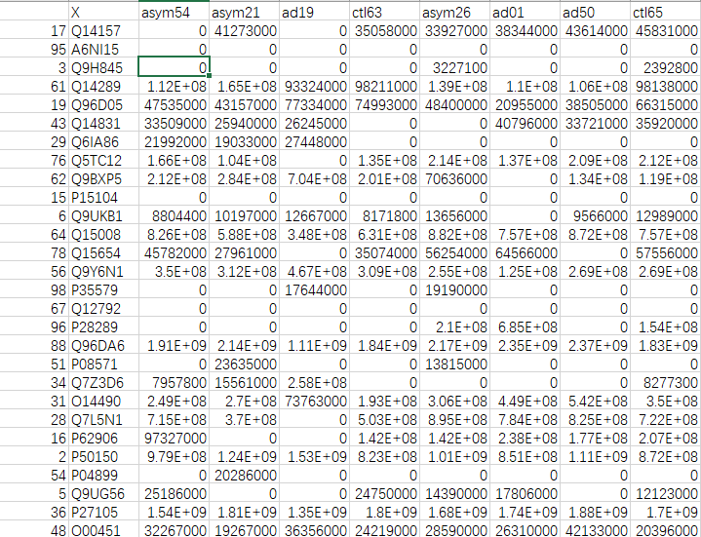

**1.2 将GSE67835文件夹中的csv文件读入并合并成一个数据框，同时将文件夹中的tissue, cell type,和age的信息整合进入到同一个数据框中，将其输出为excel文件。**

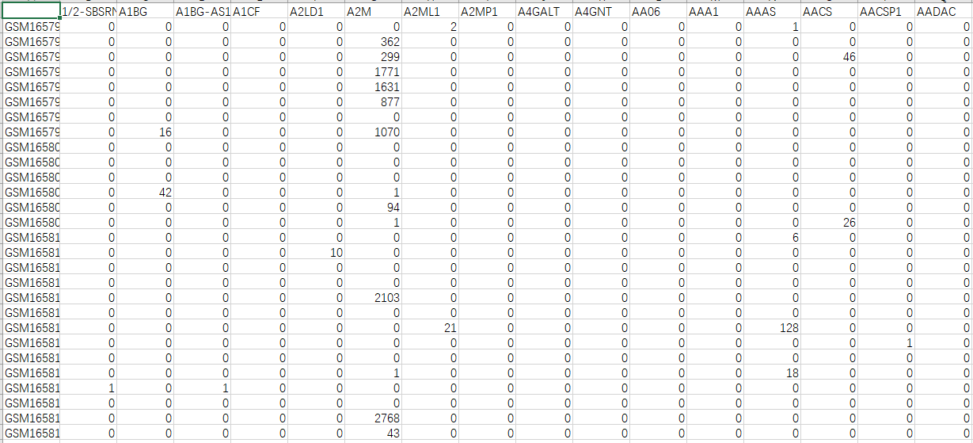

**2. 将1.1合并好的数据，用apply函数分别计算每行和每列的缺失值个数（该数据缺失值为0）。**

**（1）利用for循环**



1. **利用apply函数**

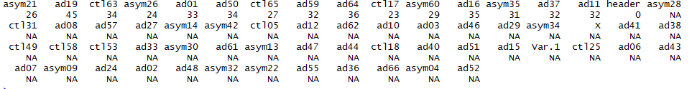

1. **利用矩阵运算**

